公采签使用手册

适用对象
采购人、供应商、代理机构。

数字证书办理说明
采购代理机构、供应商及采购人应当根据交易平台的要求办理对应的数字证书及印章（以下简称“互认的证书及签章”），证书存在适用范围，请根据适用范围合理的选择，以便在交易平台在线开展或者参与采购活动，完成加盖电子签章、标书加解密等操作。

操作流程

下载及安装
苹果手机用户至应用商城（AppStore）搜索【公采签】；
安卓用户目前支持在华为、OPPO、vivo、小米等手机应用市场下载，在应用市场搜索【公采签】。
也可扫码以下二维码进行下载。

账号注册
公采签APP安装完成后打开APP，点击【立即注册】，输入手机号码，点击“获取验证码”，输入验证码后勾选同意协议条款，点击“登录”，输入用户名密码，完成注册登录。
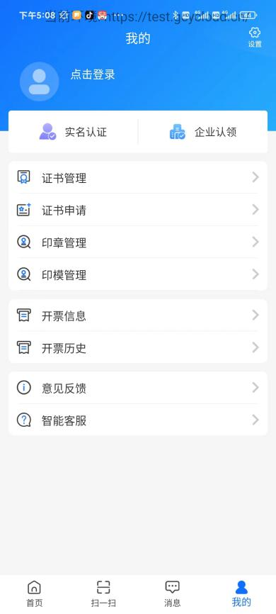

实名认证
登录成功后，需先先进行实名认证、企业认领。才能进行证书申请等操作；
点击【实名认证】按钮，根据提示扫描身份证信息及人脸识别，完成实名认证；
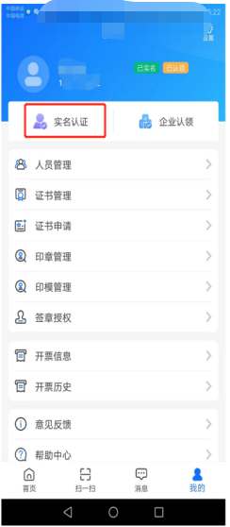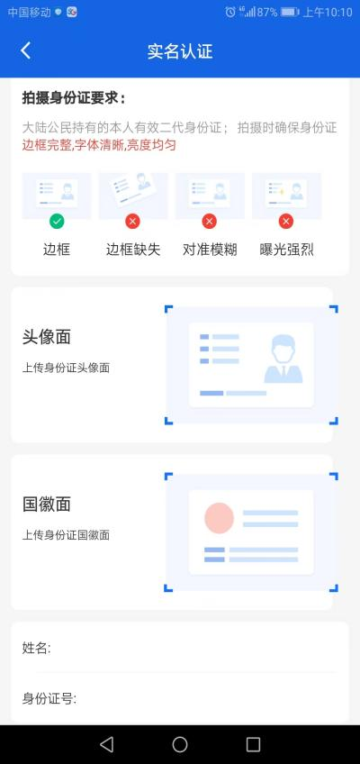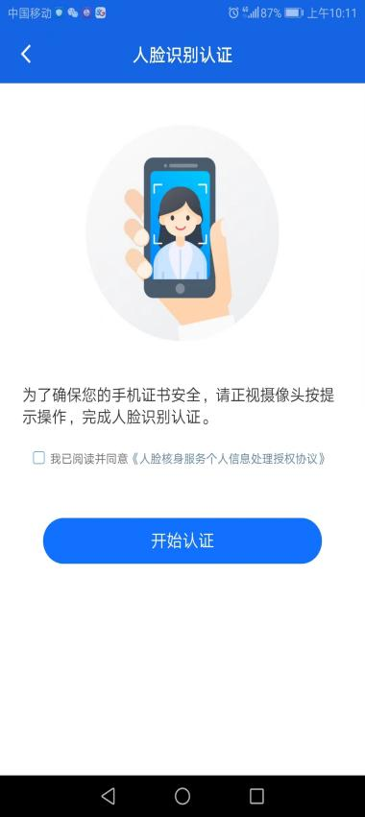

企业认证

（1）查询企业认证状态
公采签的企业不允许重复认证，经办人认证企业时，可以先对要认证的企业进行查询，确认企业是否已经在公采签完成认证。也可以立即认证，在下一步系统会自动校验；
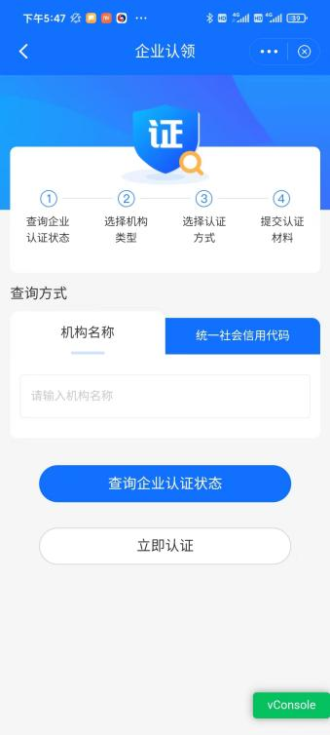

（2）选择机构类型
用户可以根据自己公司的机构选择对接的机构类型，提交材料进行认证；支持企业、事业单位、党政机关、社会团体、其他；
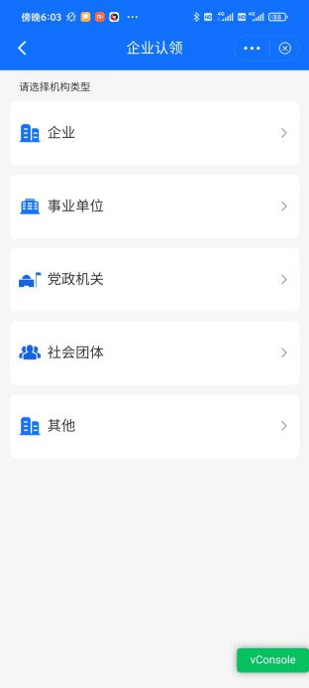

（3）选择认证方式
企业用户可以根据自己的需要选择认证方式，推荐使用CA认证的方式；

（4）提交材料
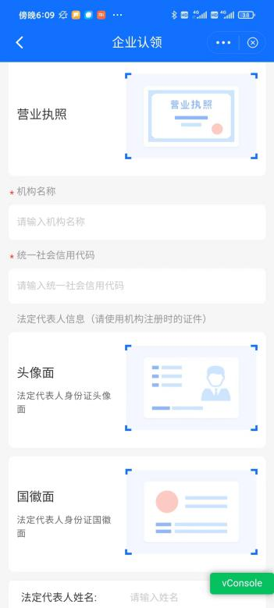
企业也可以提交营业执照及法人身份证件完成企业认证，其他机构通过CA的方式进行认证。

证书申请

（1）印模管理
印模管理用于管理企业或个人的印模信息；
增加单位印章或法定代表人印章或个人私章，填写相关信息，上传印章照片，点击“确定”。
注：印章文字是公章上的文字部分，底部数字是公章上的印章备案号，印章上传是公章样式可以盖个章拍照上传；建议使用扫描仪按300dpi扫码，然后上传；
在证书申请时，根据CA机构的要求上传对应的印模；印模可以提前制作，也可以在申请时上传；
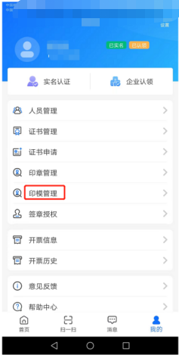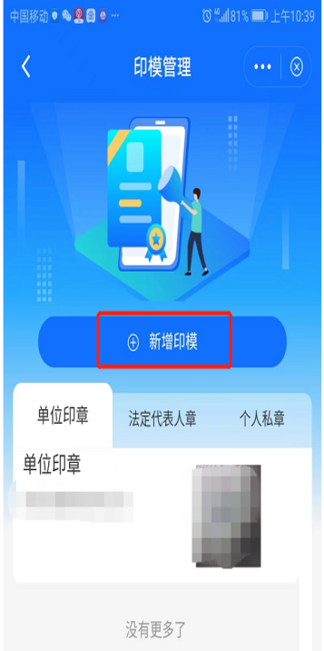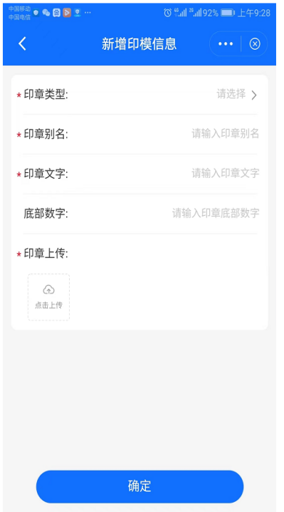

（2）证书申请
点击【证书申请】，进入证书申请界面。点击【证书申请】，选择申请类型（机构证书、个人证书、经办人证书），进行新增。
机构证书：以企业身份申请数字证书
个人证书：以自然人身份申请数字证书
经办人证书：用于企业授权经办人，由经办人申请经办人证书
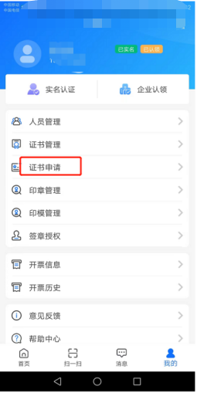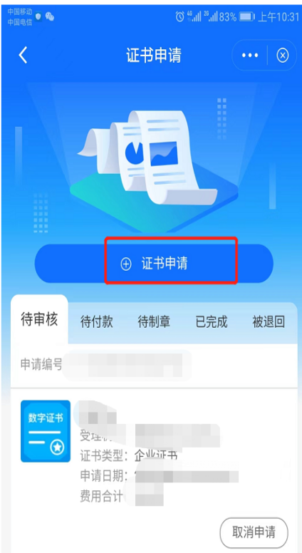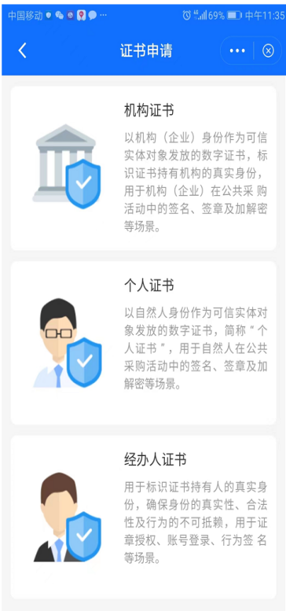
选择交易平台、CA机构，点击【下一步】按钮（注意：交易平台请选择“公采云平台”以避免因申请平台错误导致证书无法使用，影响业务操作）；
勾选证书类型，添加印模，点击【下一步】按钮；
上传申请书，填写申请人相关信息，开票信息，点击“提交”，（下图以购买个人证书为例）。
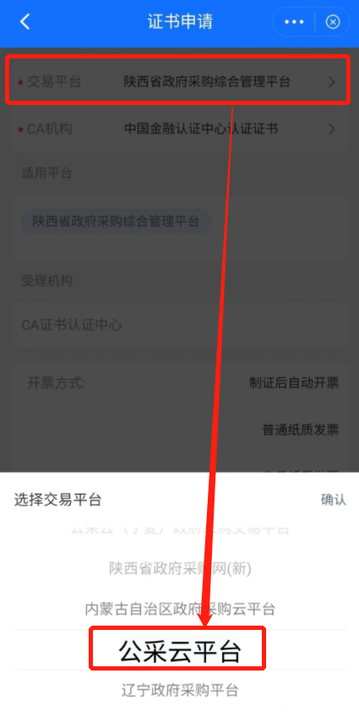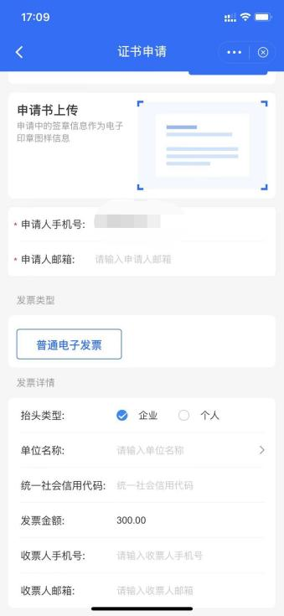
申请提交后，待CA机构审核完成，在待付款中进行付款，付款完成后等待CA机构完成制章。制章完成后，在【证书管理】中下载证书即可。
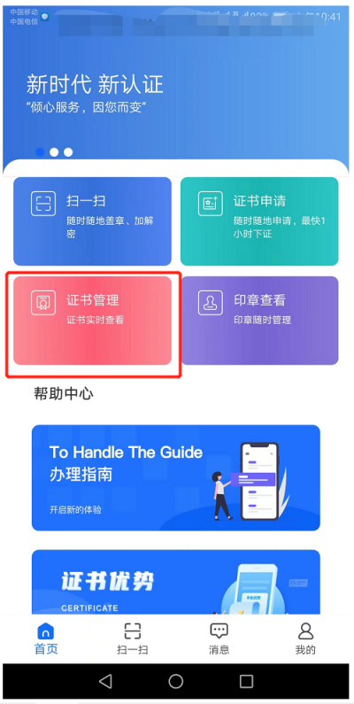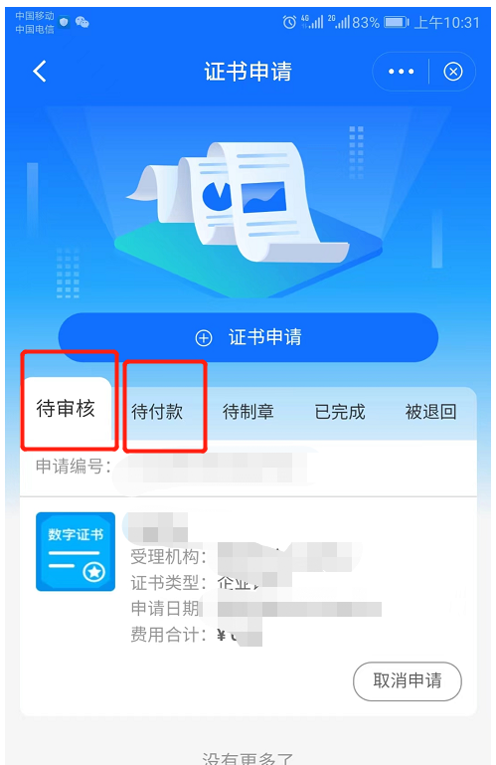

（3）签章授权
申请了企业证书的用户，可通过“人员管理”、“签章授权”功能，增加经办人，并授权经办人使用企业印章（授权需经办人已经申请了经办人证书）。
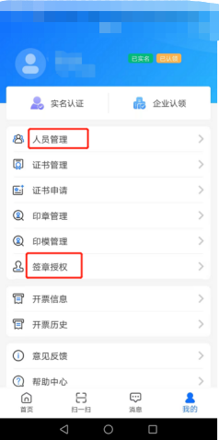

人员管理：在人员管理页面中点击“新增人员”，填写人员姓名、电话号码，点击“提交”。
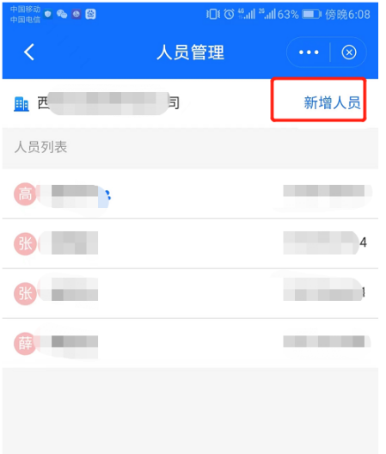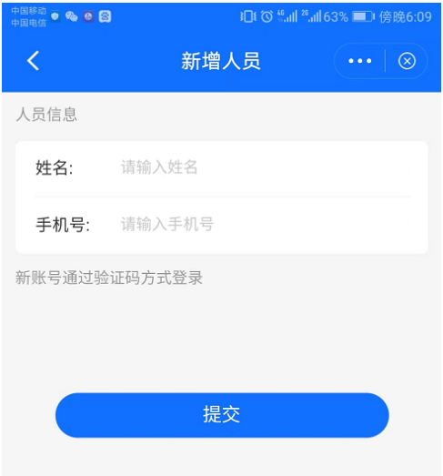

签章授权：在签章授权页面中点击“新增人员授权”，选择人员管理中增加的人员，勾选证章信息，点击“提交”。
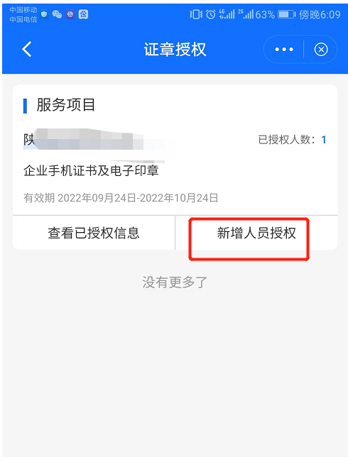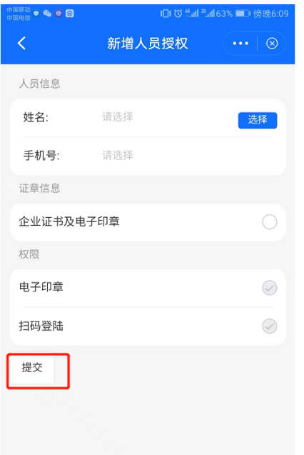

申请开票
在“开票信息”中，维护开票信息。申请证书付款后，按申请证书填写的开票信息进行开票，可在“开票历史”中查看开票信息。
开票信息：点击【开票信息】维护开票信息。点击【新增发票信息】，填写开票信息后，点击“确定”按钮。
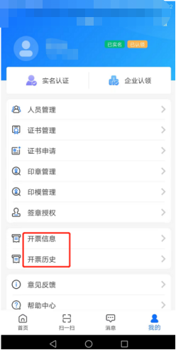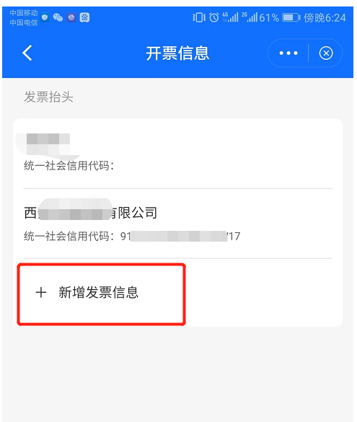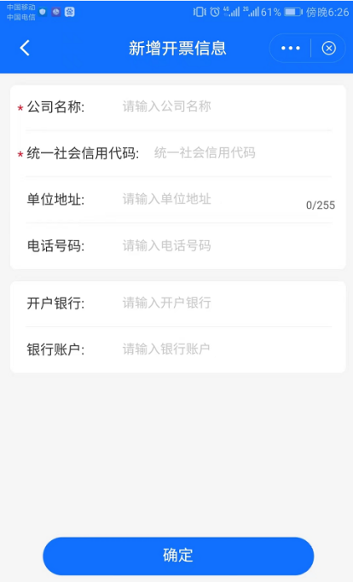

账号安全设置
点击“设置”-“账号与安全”。
在“登录设置”中可重置登录密码、设置指纹登陆、非指纹登录人脸识别校验等。
在“CA设置”中可重置CA证书、签章密码。
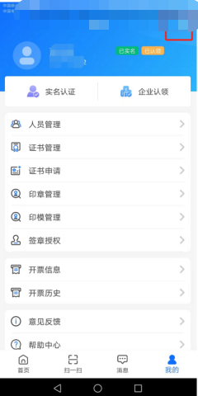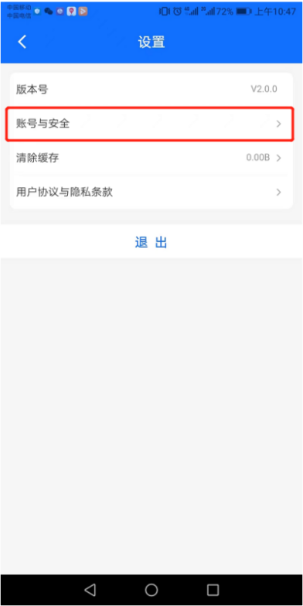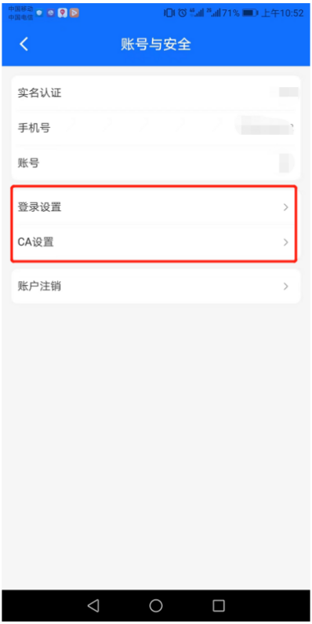

扫码签章
在投标客户端制作标书文件时，在盖章环节，点击【手机扫码盖章】按钮对响应文件完成签章。
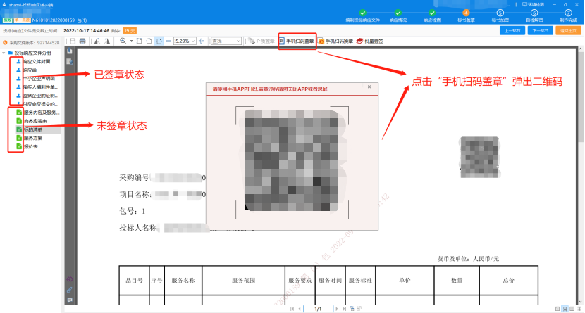
使用“公采签”app中的扫一扫，对弹出的二维码进行扫描。
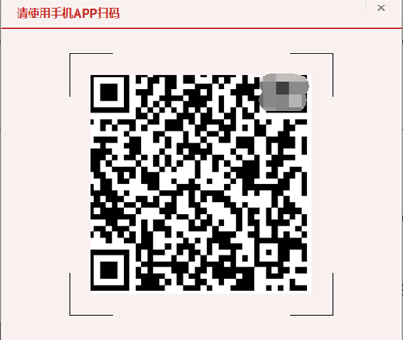
在APP上选择印章并输入证书密码。
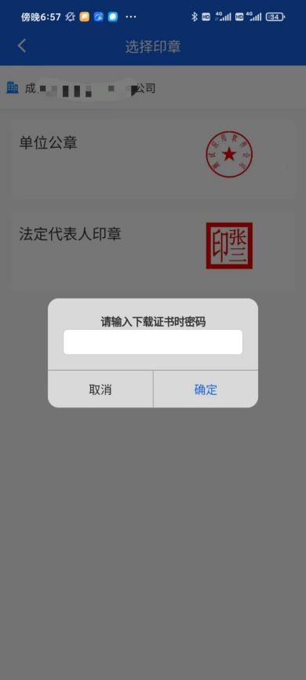
签章完成前请不要关闭APP弹窗；
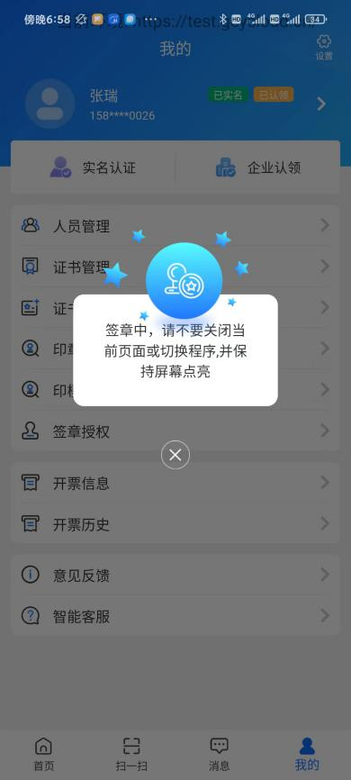

扫码加密
在投标客户端选择手机扫码加密，生成二维码；
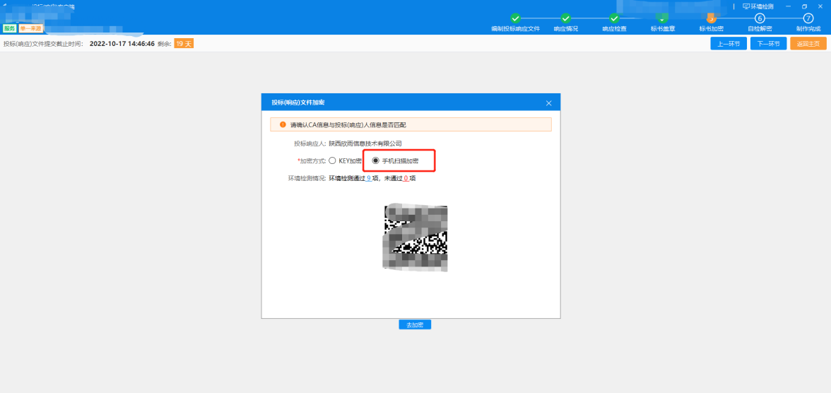
使用公采签APP扫一扫选择证书进行加密；
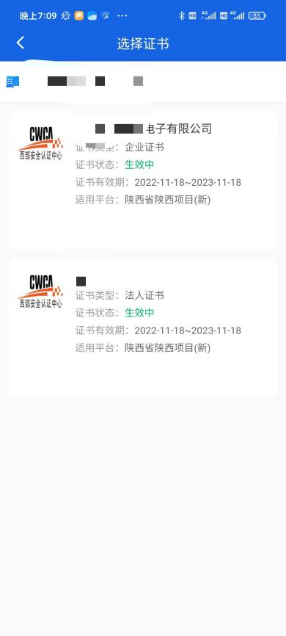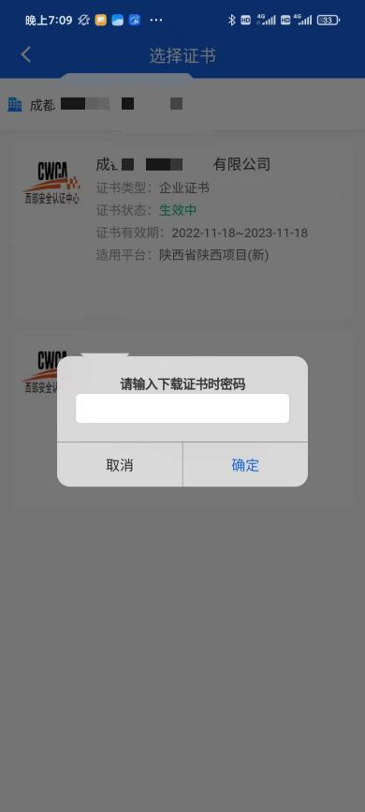

注意事项
用户申请CA时，请提前按照相关标准上传材料，否则CA厂商审核时将被退回：
1、企业营业执照（副本）：最新年检审核的企业营业执照（副本）；
2、法定代表人身份证件：法定代表人有效身份证正反面原件 // 申请经办人证书：提供申请人有效身份证件正反面原件；
3、代理人身份证件：代理人有效身份证正反面原件；
4、企业印模：印模扫描分辩率必须为300dpi以上，保存.jpg格式的文件，不支持手机拍照，印模为白底，印模上面不可覆盖字迹；
法人印模：印模扫描分辩率必须为300dpi以上，保存.jpg格式的文件，不支持手机拍照，印模为白底，印模上面不可覆盖字迹。法人私章或是法人手写签字进行勾选一项上传。
- 申请表：按购买类型正确勾选证书类型，加盖单位公章后扫描上传。

